PEMILIHAN MODA TRANSPORTASI PELAJAR SEKOLAH DI KAWASAN K.H. AHMAD DAHLAN SAMARINDA

Edi Santoso ¹⁾
Rosa Agustaniah, ST., MT. ²⁾
Tukimun, ST., MT. ³⁾

Jurusan Teknik Sipil
Fakultas Teknik
Universitas 17 Agustus 1945 Samarinda

ABSTRACT
Activity studying in school will lead to a journey that can produce movements that ultimately require a choice of modes of transportation. The selection of modes to school students in the K.H. road area Ahmad Dahlan is not a random process, but is influenced by many factors. The problem is, what factors influence the learner in choosing the mode of transportation to the school and the mode of transportation that many students choose.
The survey was conducted by spreading 342 questioners on students of SMPN 2, MTS. Normal Islam, SMKN 4, SMPN 37 on the road K.H. Ahmad Dahlan Samarinda. The survey results were analyzed by Analytical Hierarchy Process (AHP) to determine the mode selection factors.
The analysis shows that the factors that affect school students in the area K.H. Ahmad Dahlan Samarinda in choosing the mode of transportation to school is a safety factor (33.654%), cost factor (23.316%), comfort factor (21.429%), time (19.601%).
For many transportation modes in select school students in the area K.H. Ahmad Dahlan Samarinda is a mode of shuttle transportation (47,368%), private motor (41,520%), public transportation (7,310%), walking distance (3,216%), and for last private car (0,585%).
From the results of the analysis obtained mathematical model of priority scale goals of school students in the area K.H. Ahmad Dahlan Samarinda namely Ymbp (0.0016), Ymrp (0.1069), Yau (0.0188), Yaj (0.1259), Ybk (0.0084).

Keywords: Selection of transportation mode, public transportation, private transportation, Analytical Hierarchy Process

¹⁾ Karya Siswa Jurusan Teknik Spil, Fakultas Teknik, Universitas 17 Agustus 1945 Samarinda
²⁾ Dosen Jurusan Teknik Sipil Fakultas Teknik, Universitas 17 Agustus 1945 Samarinda
³⁾ Dosen Jurusan Teknik Sipil Fakultas Teknik, Universitas 17 Agustus 1945 Samarinda
PENDAHULUAN
Masalah pemilihan moda dapat dikatakan sebagai tahapan terpenting dalam berbagai perencanaan dan kebijakan transportasi. Sebab hal ini menyangkut efisiensi pergerakan di wilayah perkotaan, ruang yang harus disediakan kota untuk dijadikan prasarana transportasi dan banyaknya moda transportasi yang dapat dipilih oleh penduduk (Tamin, 2000).
Pemilihan moda terjadi sebagai akibat adanya kebutuhan akan pergerakan dan pergerakan terjadi karena adanya proses pemenuhan kebutuhan. Pemenuhan kebutuhan merupakan kegiatan yang biasanya harus dilakukan setiap hari, misalnya pemenuhan kebutuhan akan pendidikan, dimana tidak semua kebutuhan tersebut tersedia disekitar tempat tinggal, sehingga memerlukan pergerakan baik tanpa moda transportasi maupun dengan moda transportasi. Sedangkan jenis moda transportasi yang digunakan juga sangat beragam seperti kendaraan pribadi atau kendaraan umum.
Perkembangan kendaraan bermotor di Kota Samarinda, sangat pesat sehingga berpotensi menimbulkan permasalahan transportasi misalnya kemacetan dan kecelakaan lalu lintas. Saat ini banyak pelajar di kota Samarinda yang menggunakan sepeda motor maupun mobil pribadi untuk pergi ke sekolah. Tidak tersedianya angkutan umum yang memadai membuat perilaku perjalanan terutama anak sekolah memilih untuk menggunakan kendaraan pribadi untuk pergi ke sekolah. Penggunaan kendaraan pribadi juga dipilih karena mobilitas yang tinggi untuk mencapai tujuan. Tidak hanya itu penggunaan kendaraan pribadi dipengaruhi oleh beberapa faktor misalnya kepemilikan kendaraan pribadi, waktu tempuh, dan biaya transportasi. Namun, hal ini berpengaruh terhadap arus lalu lintas terutama di jam puncak yaitu pagi hari saat jam masuk sekolah.
Pada ruas jalan K.H. Ahmad Dahlan Samarinda terdapat beberapa sekolah, yaitu SMP Negeri 2 Samarinda, Mts. Normal Islam Samarinda, SMK Negeri 4 Samarinda, dan SMP Negeri 37 Samarinda yang memicu terjadinya kemacetan pada kawasan ini, khususnya pada jam masuk dan jam pulang sekolah. Banyak moda transportasi yang dapat di gunakan pelajar baik transportasi umum seperti angkutan kota, ojek. Transportasi pribadi seperti kendaraan bermotor, mobil dan sepeda. Hal inilah yang akan mempengaruhi pelajar dalam memilih moda transportasi menuju sekolah.
Dengan mengetahui informasi berupa karakteristik pelaku perjalanan dan faktor pemilihan moda oleh pelajar SMP Negeri 2 Samarinda, Mts. Normal Islam Samarinda, SMK Negeri 4 Samarinda, dan SMP Negeri 37 Samarinda,diharapkan dapat menjadi pertimbangan untuk pengambilan kebijakan transportasi khusunya dibidang pendidikan sehingga dapat mengoptimalkan sistem transportasi terutama angkutan umum agar dapat memenuhi kebutuhan masyarakat berdasarkan karakteristiknya.
Berdasarkan latar belakang di atas maka dapat di rumuskan beberapa masalah yaitu faktor apa saja yang mempengaruhi pelajar sekolah dalam memilih moda transportasi menuju sekolah, moda transportasi apa yang banyak di pilih pelajar sekolah, dan bagaimana model matematis skala prioritas pelajar sekolah di kawasan K.H. Ahmad Dahlan Samarinda.
Adapun maksud dalam penelitian ini adalah untuk mengetahui moda transportasi pelajar sekolah di kawasan K.H. Ahmad Dahlan Samarinda. Sedangkan tujuan yang ingin di capai dalam penelitian ini adalah mengetahui faktor apa saja yang mempengaruhi pelajar sekolah dalam memilih moda transportasi menuju sekolah, mengetahui moda transportasi apa yang banyak di pilih pelajar sekolah, dan mengetahui model matematis skala prioritas pelajar sekolah di kawasan K.H. Ahmad Dahlan Samarinda.

LANDASAN TEORI
Pengertian Transportasi
Trasnportasi atau perangkutan merupakan suatu kegiatan perpindahan orang dan atau barang dari suatu tempat (asal) ke tempat lain (tujuan) dengan menggunakan sarana tertentu untuk maksud dan tujuan tertentu (Munawar, 2005).
Pemilihan Moda (Modal Choice /Modal Split)
Pemilihan moda masuk pada tahap ketiga perencanaan transportasi setelah tahap untuk mendapatkan bangkitan perjalanan dan distribusi pergerakan. Pada tahap ketiga ini bertujuan untuk mengetahui bagaimana pelaku perjalanan terbagi-bagi ke dalam atau memilih moda angkutan yang berbeda-beda. Dengan kata lain, tahap pemilihan moda merupakan suatu proses perencanaan angkutan yang bertugas untuk menentukan pembebanan perjalanan atau mengetahui jumlah (dalam arti proporsi) orang dan atau barang yang akan menggunakan atau memilih berbagai moda transportasi yang tersedia untuk melayani suatu titik asal-tujuan tertentu, demi beberapa maksud perjalanan tertentu pula. (Fidel Miro, 2002).
Analytical Hierarchy Process (AHP)
Analytic Hierarchy Process (AHP) dikembangkan oleh Thomas L. Saaty pada tahun 70 - an ketika di Warston school. Metode AHP merupakan salah satu metode yang dapat digunakan dalam sistem pengambilan keputusan dengan memperhatikan faktor - faktor persepsi, preferensi, pengalaman dan intuisi. AHP menggabungkan penilaian - penilaian dan nilai - nilai pribadi ke dalam satu cara yang logis.
Analytic Hierarchy Process (AHP) dapat menyelesaikan masalah multikriteria yang kompleks menjadi suatu hirarki. Hirarki juga merupakan abstraksi struktur suatu sistem yang mempelajari fungsi interaksi antara komponen dan dampaknya pada sistem. Abstraksi ini mempunyai bentuk yang saling terkait tersusun dalam suatu sasaran utama (ultimate goal) turun ke sub-sub tujuan, ke pelaku (aktor) yang memberi dorongan dan turun ke tujuan pelaku, kemudian kebijakan-kebijakan, strategi-strategi tersebut. Adapun abstraksi susunan hirarki keputusan seperti yang diperlihatkan pada Gambar berikut ini :
Level 1 : Fokus/sasaran/goal
Level 2 : Faktor/kriteria
Level 3 : Alternatif/subkriteria
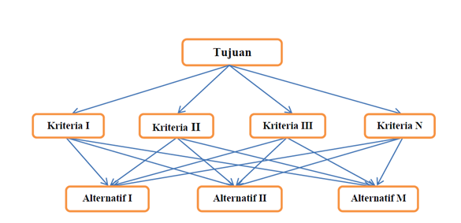

Gambar 1 Abstraksi Susunan Hirarki Keputusan
Perhitungan bobot elemen dilakukan dengan menggunakan suatu matriks. Bila dalam suatu sub sistem operasi terdapat ‘n” elemen operasi yaitu elemen- elemen operasi A1, A2, A3, ...An maka hasil perbandingan secara berpasangan elemen-elemen tersebut akan membentuk suatu matrik pembanding.
Perbandingan berpasangan dimulai dari tingkat hirarki paling tinggi, dimana suatu kriteria digunakan sebagai dasar pembuatan perbandingan.
Bila mana vektor pembobotan operasi A1, A2, ..., An dinyatakan dengan vektor W, dengan W = W1, W2, W3, ..., Wn maka nilai intensitas kepentingan elemen operasi Ai terhadap Aj dapat dinyatakan sebagai Wi/Wj yang sama dengan aij (Tabel 2.5), atau
aij = Wi /Wj
Nilai Wi /Wj dengan i, j = 1, 2, …, n dengan melibatkan responden yang memiliki kompetensi dalam permasa-lahan yang dianalisis. Matriks perban-dingan preferensi tersebut diolah dengan melakukan perhitungan pada tiap baris tersebut dengan menggunakan rumus :
Wi : ai / Ʃaij
Matriks yang diperoleh tersebut merupakan eigen vector yang juga merupakan bobot kriteria. Bobot kriteria atau eigen vector adalah Xi, yang dihitung dengan rumus :
Xi = ( ai1 x ai2 x ai3,…… x ain) / n
dengan nilai eigan vector maksimum sebesar
λ maks = (Ʃ aij . Xj) + ……..
Penyimpangan dari konsistensi dinyata-kan dengan CI (indeks konsistensi),
Ci = $\frac{{}_{maks}-n}{n-1}$
dengan n adalah ukuran matriks.
yaitu matriks random dengan skala penilaian 1-9 beserta kebalikannya sebagai RI (indeks random) (Tabel 1). Matriks perbandingan dapat diterima jika nilai CR (rasio konsistensi), kurang atau sama dengan :
CR = CI / RI
Tabel 1 Nilai Indeks Random
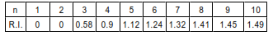

Model matematis adalah suatu sistem persamaam yang digunakan untuk meyelesaikan suatu permasalahan, sehingga penyelesaiannya lebih sederhana. Dari pembobotan kriteria dan subkriteria total responden, setelah dihitung rata-ratanya, selanjutnya dihitung prioritasnya dengan sistem persamaan matematis (Brodjonegoro, 1991 dalam Putri, 2011):
Y = A (a1 x bobot a1 + … + a6 x bobot a6 + … +
D (d1 x bobot d1 + … + d5 x bobot d5) ………………...(2.7)
dengan
Y : skala prioritas
A, …, D : bobot alternatif level 2
a1, a2,..., d4, d5 : bobot alternatif level 3
bobot a1, bobot a2, …, bobot d5 : bobot alternatif level 3

METODE PENELITIAN
Populasi dan Sampel
Populasi yang di ambil untuk penelitian ini adalah pelajar di SMP Negeri 2 Samarinda, Mts. Normal Islam Samarinda, SMK Negeri 4 Samarinda, dan SMP Negeri 37 Samarinda dan dalam Penelitian ini menggunakan 10% sampel dari jumlah pelajar setiap sekolah.
Variabel Penelitian
Variabel yang dipakai pada penelitian ini terdiri dari kriteria/pertimbangan yang menjadi latar belakang prioritas penanganan jalan Provinsi Kalimantan Timur variabel pada penelitian ini baru akan dirumuskan dalam bentuk struktur hirarki setelah didapatkan data sekunder.
Dalam penelitian ini penyusunan level hiraki yang digunakan dalam metode AHP terdiri dari tiga level yaitu:
- Level I (tujuan), adalah menentukan prioritas pemilihan moda transportasi pelajar sekolah di kawasan K.H. Ahmad Dahlan Samarinda.
- Level II (kriteria) terdiri dari beberapa kriteria dalam menentukan prioritas pemilihan moda transportasi. Kriteria tersebut adalah Faktor Biaya (A),Faktor Keamanan (B), Faktor Kenyamanan (C), dan Faktor Waktu (D).
- Level III (pengembangan dari Level II, yang selanjutnya disebut sub kriteria), sub kriteria mobil pribadi, motor pribadi, antar jemput, angkutan umum, dan berjalan kaki.
Metode Analisis Data
Dalam penelitian ini dilakukan analisis menggunakan berdasarkan metode Analytical Hierarchy Process (AHP). Adapun Proses-proses yang terjadi pada metode AHP sebagai berikut (Saaty, 1986):
- Mendefinisikan masalah dan menentukan solusi yang diinginkan.
- Membuat struktur hirarki yang diawali tujuan umum dilanjutkan dengan kriteria dan kemungkinan alternatif pada tingkatan kriteria paling bawah.
- Membuat matrik perbandingan berpasangan yang menggambarkan kontribusi relatif atau pengaruh setiap elemen terhadap kriteria yang setingkat di atasnya.
- Menormalkan data yaitu dengan membagi nilai dari setiap elemen di dalam matriks yang berpasangan dengan nilai total dari setiap kolom.
- Menghitung nilai eigen dan menguji konsistensinya jika tidak konsisten maka pengambilan data diulangi lagi.
- Mengulangi langkah 3,4 dan 5 untuk setiap tingkatan hirarki.
- Menghitung vector eigen dari setiap matrik perbandingan berpasangan.
- Memeriksa konsistensi hirarki. Jika nilainya lebih dari 10 persen maka penilaian data judgment harus diperbaiki.

HASIL DAN PEMBAHASAN
Penyusunan Hirarki dan Bobot
Hasil data Kuisioner selanjutnya dianalisis dengan metode AHP sehingga diperoleh bobot dari masing-masing kriteria dan sub kriteria yang nantinya dipakai untuk mencari skala prioritas penanganan jalan,
Struktur Hirarki Penentuan Skala Prioritas Pemilihan Moda Transportasi
Dari hasil identifikasi kriteria kepada responden terdiri dari 3 (tiga) level. Yaitu Level pertama adalah tujuan pelajar sekolah di kawasan K.H. Ahmad Dahlan Samarinda. Level kedua terdiri dari 4 faktor yaitu :
1. Faktor Biaya
2. Faktor Keamanan
3. Faktor Kenyamanan
4. Faktor Waktu
Level ketiga merupakan pengembangan dari Level dua dan terdiri dari beberapa sub kriteria. Secara keseluruhan hirarki penentuan skala prioritas dapat digambarkan penyusunan level hirarki yang terdiri dari 3 (tiga) level tersebut diperlihatkan pada Gambar 2.
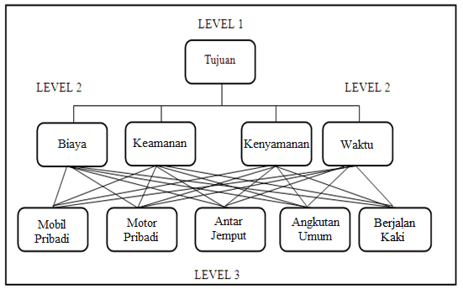
Gambar 2 Struktur Hirarki

Bobot Penilaian Kriteria
Bobot dari masing-masing kriteria yang terdapat seperti Gambar 2 diatas dianalisis dengan metode Analitycal Hierarchy Process (AHP) dengan langkah-langkah sebagai berikut :
Sebagai contoh yaitu perhitungan bobot level 2 (kriteria)
Langkah 1 ; Perhitungan matrik awal untuk level 2 (kriteria)
Diawali dengan menganalisis data rekapitulasi jawaban Responden terhadap Kriteria selanjutnya dianalisis dengan perhitungan kebalikan sesuai matrik perbandingan berpasangan.
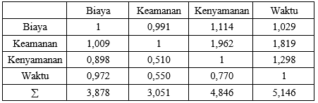
Tabel 2. Pembentukan Matrik Awal Kriteria

Langkah 2 : Perhitungan Bobot Relatif dan Eigen Vektor Utama dari Level dua
Contoh :
Bobot relatif yang dinormalkan dari faktor biaya terhadap keamanan dalam Tabel 2 adalah 0,991/ 3,051 = 0,325, sedangkan bobot relatif yang di normalkan untuk faktor kenyamanan terhadap biaya 0,898 / 3,878 = 0,231.
Tabel 3 merupakan hasil perhitungan bobot relatif yang dinormalkan dari Tabel 2. Eigen vektor utama yang tertera pada kolom terakhir Tabel 3 didapat dengan merata-rata bobot relatif yang dinormalkan pada setiap baris,
Tabel 3 Bobot Relatif dan Eigen Vektor Utama dari Level dua
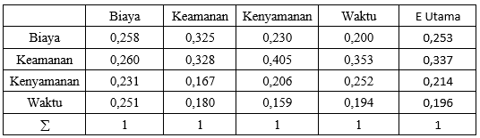

Langkah 3 Perhitungan Nilai Eigen Maksimum
Nilai eigen maksimum didapat dengan menjumlahkan hasil perkalian jumlah kolom dengan eigen vektor utama, Dari tabel 2 dan table 3.
𝛌maksimum = (3,878 x 0,253) + (3,051 x 0,337) + (4,846 x 0,214) + (5,146 x 0,196)
= 4,056
Langkah 4 Control terhadap Indek konsistensi (CI)
Indek Consistensi (CI) = ( λ maks – n) / (n-1), dimana n = ukuran matrik 4x4
= (4,056 – 4) / (4 – 1)
= 0,019
Ratio Consistensi (CR) = CI / RI, untuk n = 4 maka RI = 0,90
= 0,019 / 0,90
= 0,021 < 0,1 konsisten !
Nilai Ratio Consistensi (CR) lebih kecil dari 0,1 sama artinya lebih kecil dari 10%, maka nilai tersebut sudah sesuai dengan syarat konsistensi yaitu harus lebih kecil dari 0,1 atau 10%.
Langkah 5 Pembobotan Kriteria
Bobot elemen diperoleh dari nilai E-Vektor Utama yang dinyatakan dalam Presentase seperti diperlihatkan pada Tabel 4 berikut ini:
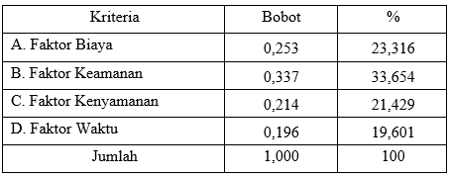
Tabel 4 Pembobotan Level 2 Kriteria

Dari Tabel 4 tersebut diatas, dapat dilihat bahwa penilaian Responden terhadap beberapa kriteria menunjukkan bahwa kriteria faktor keamanan memiliki pengaruh tingkat kepentingan terbesar yaitu dengan bobot 33,654% kemudian disusul dengan faktor biaya dengan bobot 23,316%, faktor kenyamanan dengan bobot 21,429%, dan yang terakhir faktor waktu 19,601%.
Selanjutnya perolehan bobot dengan metode AHP sebagaimana diuraikan diatas, diaplikasikan pada Penentuan Skala Prioritas Tujuan Pelajar Sekolah di Kawasan K.H. Ahmad Dahlan Samarinda dengan menggunakan data biaya, keamanan, kenyamanan dan waktu. Besaran bobot kriteria pada analisis diatas dapat dirangkum pada gambaran berikut ini :
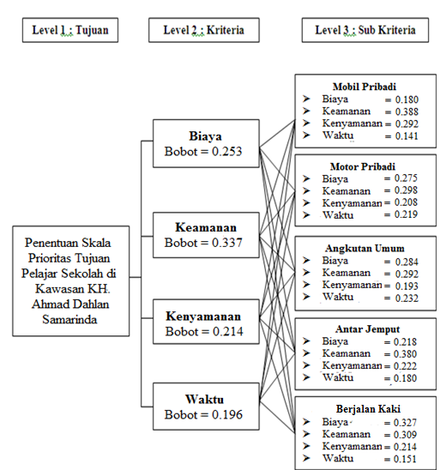
Gambar 3 Bobot Hirarki Penentuan Skala Prioritas Tujuan Pelajar Sekolah di Kawasan K.H. Ahmad Dahlan Samarinda
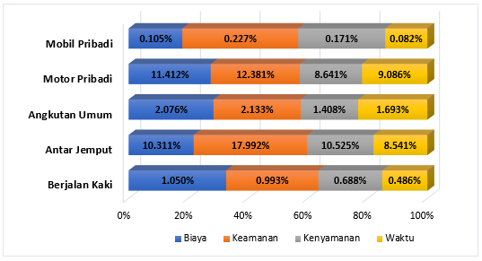
Gambar 4 Grafik Kriteria Pemilihan Moda Transportasi Pelajar Di Kawasan K.H. Ahmad Dahlan Samarinda

Perhitungan Bobot Sekunder Skala Prioritas Tujuan Pelajar Sekolah di Kawasan K.H. Ahmad Dahlan Samarinda
Perhitungan bobot data sekunder Skala Prioritas Tujuan Pelajar Sekolah di Kawasan K.H. Ahmad Dahlan Samarinda degan cara (responden / total responden)

Tabel 5 Perhitungan bobot data sekunder Skala Prioritas
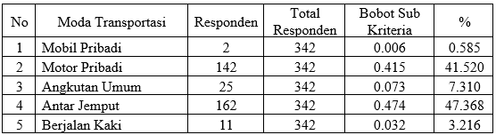

Perhitungan Model Matematis Skala Prioritas Tujuan Pelajar Sekolah di Kawasan K.H. Ahmad Dahlan Samarinda
Selanjutnya dalam perhitungan menggunakan Model matematis yang dihitung dengan sistem persamaan matematis menurut Brojonegoro (1991) sesuai dengan kelompok penanganannya adalah :
Y = A( a1 x bobot a1 + …,, + a6 x bobot a6 ) + …,, + D( d1 x bobot d1 +
…, + d4 x bobot d4 )
Dimana :
Y = Skala Prioritas Penanganan Jalan
A s/d D = Bobot kriteria Level 2 (berdasar analisa responden)
a1, a2, a3… d5 = Bobot alternatif level 3 (berdasar analisa responden)
bobot a1,…bobot d5 = Bobot alternatif level 3 (berdasar analisa data sekunder)
Perhitungan Skala Prioritas Tujuan Pelajar Sekolah di Kawasan K.H. Ahmad Dahlan Samarinda. Berdasarkan hasil analisis, diperoleh besaran bobot data sekunder dengan nilai X1 sampai X5. Adapun besaran nilai –nilai tersebut adalah sebagaimana yang diperlihatkan pada tabel diatas dikompilasi untuk penentuan skala prioritas tujuan pelajar sekolah di kawasan K.H. Ahmad Dahlan Samarinda dengan Metode AHP dapat lihat sebagai berikut :
- Mobil Pribadi
Ymbp = A (A1 x X1) + B (B1 x X1) + C (C1 x X1) + D (D1 x X1)
= 0,253 (0,180 x 0,006) + 0,337 (0,388 x 0,006) + 0,214 (0,292 x 0,006) + 0,196 (0,141 x
0,006)
= 0,0016
- Motor Pribadi
Ymrp = A (A1 x X2) + B (B1 x X2) + C (C1 x X2) + D (D1 x X2)
= 0,253 (0,275 x 0,415) + 0,337 (0,298 x 0,415) + 0,214 (0,208 x 0,415) + 0,196 (0,219 x
0,415
= 0,1069
- Angkutan Umum
Yau = A (A1 x X3) + B (B1 x X3) + C (C1 x X3) + D (D1 x X3)
= 0,253 (0,284 x 0,073) + 0,337 (0,292 x 0,073) + 0,214 (0,193 x 0,073) + 0,196 (0,232 x
0,073)
= 0,0188
- Antar Jemput
Yaj = A (A1 x X4) + B (B1 x X4) + C (C1 x X4) + D (D1 x X4)
= 0,253 (0,218 x 0,474) + 0,337 (0,380 x 0,474) + 0,214 (0,222 x 0,474) + 0,196 (0,180 x
0,474)
= 0,1259
- Berjalan Kaki
Ybk = A (A1 x X5) + B (B1 x X5) + C (C1 x X5) + D (D1 x X5)
= 0,253 (0,327 x 0,032) + 0,337 (0,309 x 0,032) + 0,214 (0,214 x 0,032) + 0,196 (0,151 x
0,032)
= 0,0084

Dimana :
Y = Presentase dari alternatif moda
MBP = Mobil Pribadi
MRP = Motor Pribadi
AU = Angkutan Umum
AJ = Antar Jemput
BK = Berjalan Kaki

PENUTUP
Kesimpulan
Berdasarkan pembahasan dan hasil analisa di atas maka pemilihan moda transportasi pelajar sekolah di kawasan K.H. Ahmad Dahlan Samarinda maka dapat disimpulkan sebagai berikut:
- Faktor utama yang dominan dalam pemilihan moda transportasi untuk pelajar sekolah di kawasan K.H. Ahmad Dahlan Samarinda adalah faktor keamanan (33,654%). Faktor Selanjutnya yang paling berpengaruh dalam pemilihan moda transportasi adalah faktor biaya (23,316%), faktor kenyamanan (21,429%), dan yang terakhir faktor waktu (19,601%).
- Dari hasil penelitian untuk moda transportasi yang banyak di pilih pelajar sekolah di kawasan K.H. Ahmad Dahlan Samarinda adalah moda transportasi antar jemput (47,368%). Moda transportasi selanjutnya adalah motor pribadi (41,520%), angkutan umum (7,310%), berjalan kaki (3,216%), dan untuk yang terakhir mobil pribadi (0,585%).
- Dari hasil Analisa didapat model matematis skala prioritas tujuan pelajar sekolah di kawasan K.H. Ahmad Dahlan Samarinda yaitu Ymbp (0,0016), Ymrp (0,1069), Yau (0,0188), Yaj (0,1259), dan Ybk (0,0084).
Saran
Dari hasil kesimpulan di atas dapat diberikan saran yaitu :
- Karakteristik pemilihan moda transportasi ini dapat dijadikan sebagai dasar perencanaan sarana dan prasarana transportasi di kawasan K.H.Ahmad Dahlan Samarinda.
- Perlu diadakan penelitian lebih lanjut dengan memasukkan faktor-faktor lain yang belum disebutkan dalam penelitian ini seperti faktor kemudahan.
- Diperlukan penelitian lebih lanjut dengan alat analisa lain mengenai pemilihan moda melalui stated preference, multinomial logit, atau probit.

DAFTAR PUSTAKA
Brodjonegoro, P.S, 1991, Petunjuk Mengenai Teori dan Aplikasi dari Model The Analytic Hierarchy Process. Jakarta : Sapta Utama.
Bowersox, C. (1981). Inroduction to Transportation. New York : Macmillan Publishing Co, Inc.
Djoko Setijowarno, R. B. Frazila, 2001, Pengantar Sistem Transportasi, Semarang: Universitas Katolik Soegijapranata.
Miro, Fidel., (2002). Perencanaan Transportasi. Erlangga, Jakarta.
Morlok, Edward K., (1984). Pengantar Teknik dan Perencanaan Transportasi. Penerbit Erlangga Jakarta.
Munawar. 2005. Pemodelan Visual dengan UML. Graha Ilmu: Yogyakarta.
Nasution, M.N. (2004). Manajemen Jasa Terpadu. Jakarta: PT Ghalia Indonesia.
Nursid Samaatmadja. (1998). Studi Geografi Suatu Pendekatan dan Analisa Keruangan. Bandung :Alumni.
Papacostas, C.S. Prevedous P.D. (1987). Tranportation Engineering and Planning. New Jersey : 2nd edition. Prentice-Hall Inc.
Pabundu Tika, Moh. 1997. Metode Penelitian Geografi. Jakarta: PT GramediaPustaka utama.
Saaty, T.L., 1986, Proses Hirarki Analitik untuk Pengambilan Keputusan Dalam Situasi yang Kompleks, Jakarta : PT Pustaka Binman Pressindo.
Soesantiyo. 1985. Teknik Lalu Lintas, Traffic Engineering Jilid 1, Jakarta.
Steenbrink, 1974, Optimization of Transport Networks, Tugas Akhir Universitas Jendral Soedirman, Purwokerto.
Sugiyono. 2009. Metode Penelitian Kuantitatif dan Kualitatif. CV.Alfabeta:Bandung.
Tamin, O. Z, 2000. Perencanaan dan Pemodelan Transportasi, Institut Teknologi Bandung,Edisi Kedua, Bandung.
Undang-Undang Republik Indonesia Nomor 22 Tahun 2009 Tentang Lalu Lintas Dan Angkutan Jalan.

